TARCAL VEZÉR EMLÉKFUTÁS
2018. július 27. péntek

VÉDNÖKÖK:
KONCZ FERENC országgyűlési képviselő
TÖRÖK DEZSŐ a B.A.Z. Megyei Közgyűlés elnöke
BUTTA LÁSZLÓ Tarcal polgármestere

RENDEZŐK: Zöld Sportok Clubja és Tarcal Község Önkormányzata

VERSENYKÖZPONT: KLAPKA GYÖRGY ÁLTALÁNOS ISKOLA TARCAL, Árpád u. 1.
Regisztráció: 16:30 – 17.15 MEZŐNYRAJT: 17:30
TÁV: 3 km (aszfaltozott utakon), szintemelkedés: 90 méter
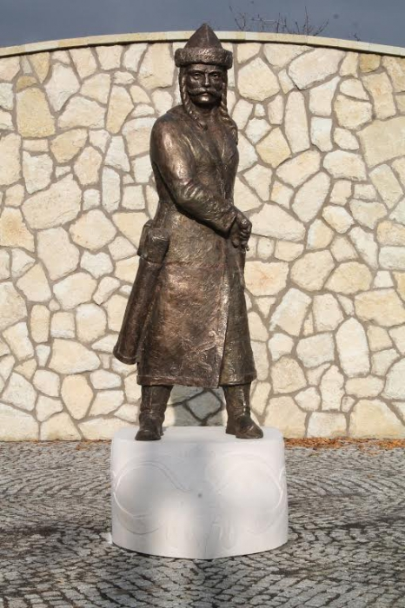
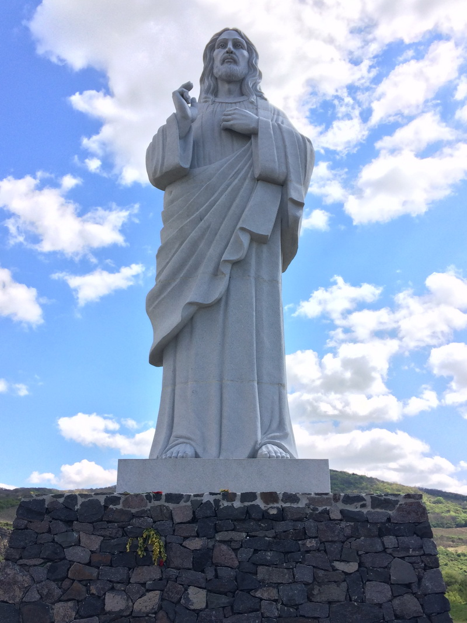

RAJT: Tarcal vezér szobra (Fő út) CÉL: Áldó Krisztus szobor
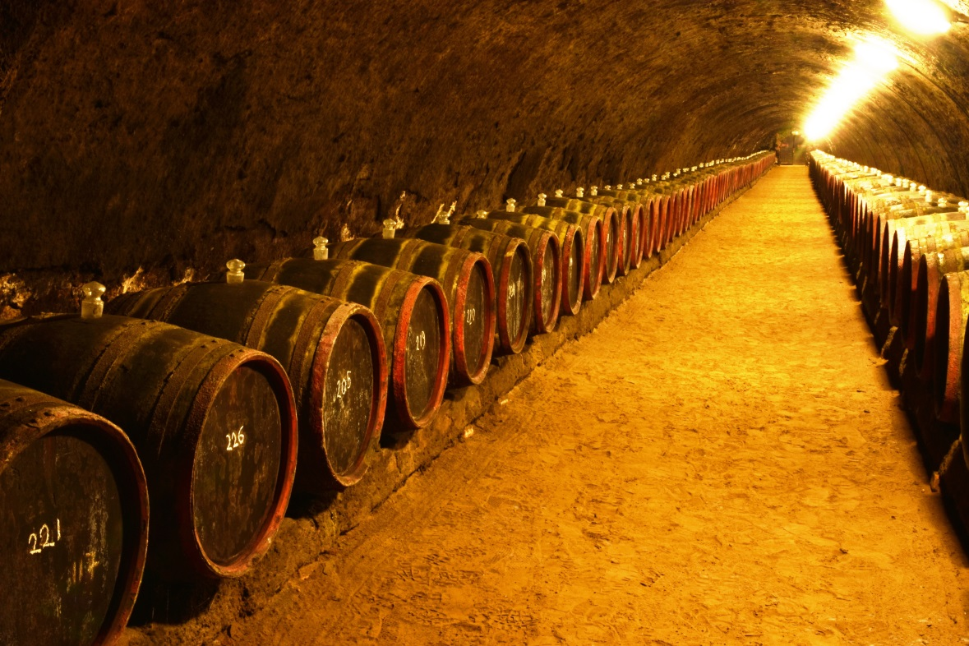

Az útvonal a Tokaji Kutatóintézet CSÁSZÁRI PINCÉJÉN is átvezet.

korcsoportok: 18 év alatt, 19-49 között, 50 felett

Előnevezési díj: 1200 Ft/fő (Az előnevezésnek NÉV, ÉLETKOR, TELEPÜLÉS megadásával július 23-ig kell beérkeznie a kovacsagabor@gmail.com címre, a nevezési díjnak pedig a Zöld Sportok Clubja bankszámlájára: 55400266-10000403 Helyszíni nevezés: 2000 Ft/fő
A tarcali lakosok 50 % kedvezményt kapnak!

DÍJAZÁS:
Korcsoportonként, nemenként győzteseknek érem, a befutóknak egyéb ajándék!

TÁMOGATÓK:

